**EXMO. SR. PRESIDENTE DA CÂMARA MUNICIPAL DE SUMARÉ**

Indico ao Exmo. Sr. Prefeito municipal, e a ele ao departamento competente no sentido de providenciar a Limpeza da área pública na **Rua Maria Fernandes de Souza Anerão** em toda sua extensão no **Bairro Bordon 1.**

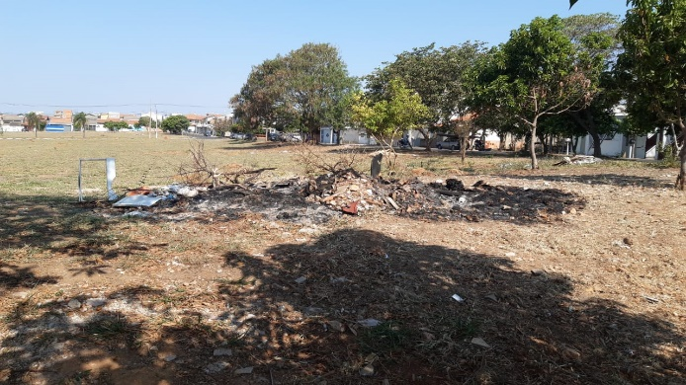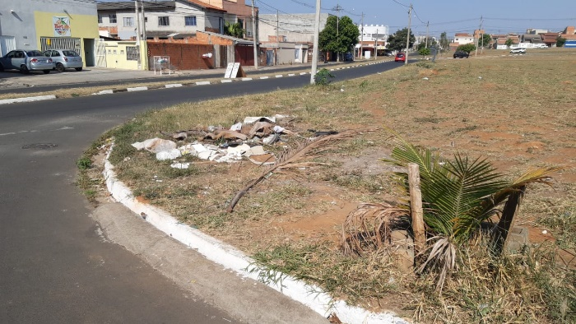

O pedido se faz necessário, pois muitos moradores estão reclamando do acumulo de lixo e entulho.

Sala das Sessões, 04 de outubro de 2021.

